新 书 推 荐
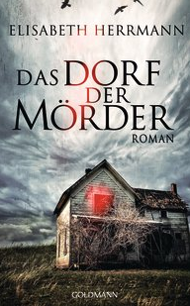
中文书名：《凶宅》
英文书名：The Village of Murderers
德语书名：Das Dorf der Mörder
作 者：Elisabeth Herrmann
出 版 社：Random House Germany
代理公司：ANA
页 数：480页
出版时间：2013年2月
代理地区：中国大陆、台湾
审读资料：电子稿/ 英文翻译样张
类 型：惊悚悬疑

内容简介：
惊人的谋杀。一座废弃的村庄。年轻侦查员想要了解真相。
柏林发生残暴的凶杀案。年轻的女萨尼拉·贝亚拉第一个来到现场。她雄心勃勃，亟欲行动，决心刨根问底，甚至不顾上峰的意愿。女嫌疑犯很快落网----萨尼拉相信，太快了。
查理·鲁宾承认行凶，消息向公众曝光。萨尼拉有她的怀疑。心理学家杰洛米·萨勒负责评估查理的责任能力，也有同样的怀疑。两人不约而同，怀疑柏林谋杀案与查理童年的东德小村有关。阴暗的秘密诱使萨尼拉来到小村。她的对手也想不惜一切代价保护村庄死寂的秘密，双方迎面相遇······
夏洛特·林克、内勒·诺伊豪斯和乔伊·菲尔丁的读者会爱不释手的。
作者简介：
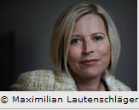
伊丽莎白·赫尔曼（Elisabeth Herrmann），德国记者、作家，生于1959年。她以惊悚小说《保姆》（Das Kindermädchen ）一举成名。2005年，最佳侦探小说陪审团将该书选入最佳德语犯罪小说书目。目前，《保姆》已经改编成电影。此后，伊丽莎白·赫尔曼的惊悚小说、成人小说和青少年小说迅速征服了图书界。

媒体评价：
“机智的心理惊悚小说。”

----《为你》（Für Sie）

卖点： • 已售40,000 册
• 目前在《明镜》（SPIEGEL）精装本小说畅销榜名列第十八位。
• 特别在线: Trailer
• 特别在线: Interview with the author

谢谢您的阅读！
请将反馈信息发至：夏蕊（Susan Xia）
安德鲁·纳伯格联合国际有限公司北京代表处
北京市海淀区中关村大街甲59号中国人民大学文化大厦1705室
邮编：100872
电话：010-82504406
传真：010-82504200
Email：susan@nurnberg.com.cn
网址：http://www.nurnberg.com.cn
微博：http://weibo.com/nurnberg
豆瓣小站：http://site.douban.com/110577/

